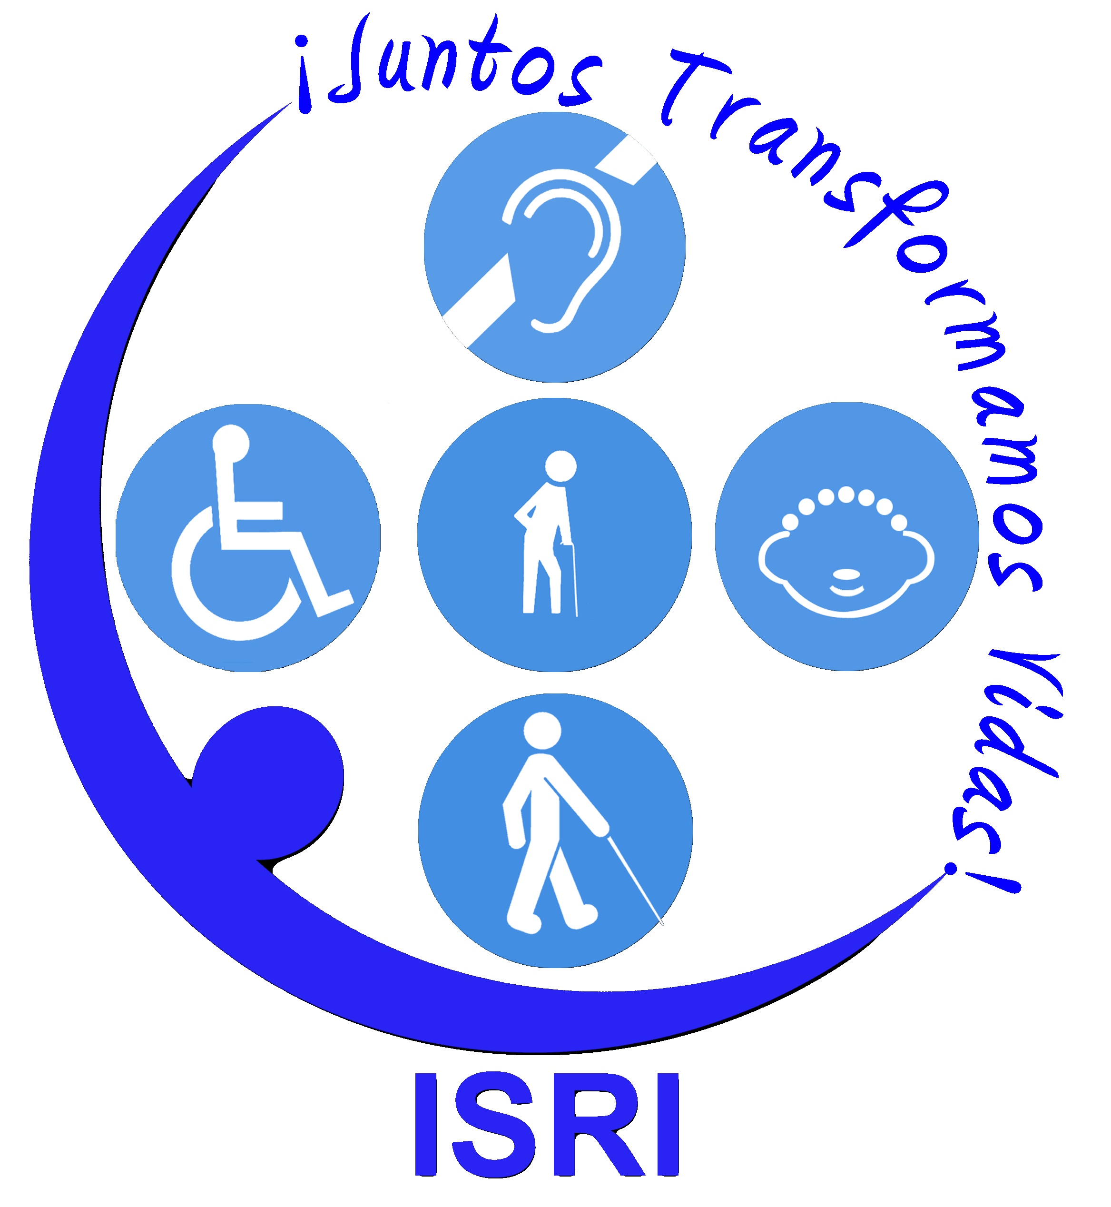


Manual de Procedimientos de la Unidad de Comunicaciones del ISRI


Basados en:
La convención de Derechos de Personas con Discapacidad y su Protocolo Facultativo, Ley de Protección Integral de la Niñez y Adolescencia, el reglamento interno del Instituto Salvadoreño de Rehabilitación Integral ISRI y el Plan Quinquenal de Desarrollo 2014-2019, así como, las normativas máximas para lo ejecución de procesos relacionados al abordaje, trato, cuido y protección de la niñez, adolescencia, adulto mayor y personas con discapacidad. Se lleva a cabo la elaboración del presente Manual de Procedimientos de la Unidad de Comunicaciones, el cual tiene como objetivo principal dejar constancias de los procesos a seguir de acuerdo a las actividades realizadas por los diferentes centros de atención y administración superior tanto dentro como fuera de la institución.

Capítulo I
Toma de fotografías y videos

La fotografía y el video son herramientas fundamentales para el acompañamiento de las funciones de la institución. Es la manera de dejar constancia del trabajo que se realiza en los diferentes centros y de las acciones que se desarrollan tanto dentro como fuera de la institución.
- La fotografía y el video, contribuyen a la creación del archivo histórico del ISRI, permiten alimentar redes sociales, pagina web y la elaboración de artes gráficos institucionales.
- El equipo de la unidad de comunicaciones es el único autorizado por la presidencia del ISRI, para tomar fotografías y realizar videos. Tanto para archivo histórico o para ser publicadas en cualquier medio de comunicación tradicional y no tradicional (página y redes sociales).
- Sólo se podrá fotografiar a un usuario o usuaria menor de edad con el consentimiento antes expresado por cualquiera de los padres o el responsable dentro del proceso de rehabilitación.
- Sólo se podrá fotografiar a un usuario o usuaria mayor de edad en su proceso de rehabilitación, con su consentimiento previamente expresado.
- Cuando se solicite la toma de fotografía, realización de entrevistas o videos a los procesos de rehabilitación y los usuarios del ISRI, se deberá solicitar a través de una carta dirigida a la Gerencia Médica; en la cual, se debe expresar estrictamente que el uso del material es para fines académico, sin fines de lucro y comprometiéndose a no publicarlas en ningún medio de comunicación tradicional o no tradicional. Posteriormente, se deberá hacer llegar copia de dicha autorización a la unidad de comunicaciones para su debido acompañamiento.
- Cuando se realice un reportaje específico que concurra en la recopilación de información basada en el proceso de rehabilitación del usuario, ya sea, mayor o menor de edad, se deberá contar con la firma de autorización ya sea por él, en caso de ser mayor de edad o por un responsable cuando se trate de un menor de edad.
Fecha____________
Yo______________________________________________ autorizo al Instituto Salvadoreño de Rehabilitación Integral ISRI, a transmitir, reproducir, publicar, comunicar, editar las fotografías o video que se me realicen, ya sea a través de medio electrónico o audiovisual.
F__________________ DUI_______________________
Capitulo II
Manejo de los medios de comunicación

- El contacto directo con los diferentes medios de comunicación es responsabilidad exclusiva de la unidad de comunicaciones.

- El vocero oficial del Instituto Salvadoreño de Rehabilitación Integral, es el Presidente en funciones y en su ausencia lo sustituirá quien él designe.

- Los directores de los diferentes centros de atención del ISRI, son los portavoces del quehacer de sus respectivos centros.

- El equipo de comunicaciones es el único autorizado por la presidencia del ISRI, para el acompañamiento a los medios de comunicación dentro de las instalaciones del ISRI.

- Cuando se requiera de la colaboración de cualquier especialista para brindar declaraciones de un tema en específico, ya sea, dentro o fuera de las instalaciones del ISRI, será la unidad de comunicaciones la que se contactará previamente con el director del centro o jefe superior para su debida autorización.

- Cuando un medio de comunicación establezca contacto directo con cualquier centro del ISRI, de inmediato se debe hacer el enlace e informar a la unidad de comunicaciones para la respectiva coordinación.

- Ningún medio de comunicación está autorizado a ingresar a las instalaciones del ISRI, sin antes haber obtenido previa autorización de Presidencia o la unidad de comunicaciones.

Capitulo III
Organización y realización de eventos
- Para organizar eventos en los que se requiera la presencia de las máximas autoridades del instituto, ya sea, para públicos externos o internos, se deberá informar a la unidad de comunicaciones con 5 días como mínimo de anticipación para su debida organización y cobertura.

- Los eventos a realizar por las diferentes unidades y centros del ISRI en los que se requiera la presencia de las máximas autoridades del instituto, se deben programar a través de la unidad de comunicación para evitar coincidencias en fechas.

- Cuando se organice un evento por cualquiera de las unidades o centro de atención del ISRI, se deberá informar a la unidad de comunicaciones con 3 días como mínimo de anticipación para su debida calendarización y cobertura.

- Cuando se organiza un evento que involucre invitados externos, representantes tanto del sector público o privado, se deberá informar con 5 días como mínimo de anticipación a la unidad de comunicaciones para su respectiva organización, de acuerdo a lo descrito en el Manual de Protocolo y Recibimiento del ISRI.

- En caso de requerir la presencia del Presidente del ISRI, para su participación en cualquier actividad, tanto interna como externa, para el recibimiento de un funcionario o invitado especial y por cualquier motivo este no pueda estar presente, se delegará de acuerdo a la jerarquía descrita en el artículo 3 del Manual de Protocolo y Recibimiento del ISRI.

Capitulo IV
Actualización de la página web y redes sociales
- El Instituto Salvadoreño de Rehabilitación Integral ISRI, cuenta con un sitio web con la dirección www.isri.gob.sv, el cual previamente ha sido autorizado y estandarizado bajo los lineamientos de páginas webs de Casa Presidencial.

- El Instituto Salvadoreño de Rehabilitación Integral ISRI, cuenta con sus respectivas redes sociales bajo el nombre de ISRIelsalvador, previamente ha sido autorizado y estandarizado bajo los lineamientos de Casa Presidencial.

- La existencia de cualquier otra página web o red social, que utilice el nombre de la institución, el nombre de cualquiera de los centros de atención, el logo o material gráfico. Se considerara falsa.

- Los responsables de la actualización y alimentación de las redes sociales y sitio webs oficiales, son el equipo de comunicaciones del ISRI.

- Todo lo divulgado a través de redes sociales y sitio web oficial del ISRI, esta regulado bajo la estrategia de comunicación del ISRI y los lineamientos de trabajo solicitados por presidencia.

- El contenido de las publicaciones deberán contener el siguiente contenido:

- El fomento de los derechos de las personas con discapacidad
- El fomento de la igualdad de derechos
- El uso de lengua inclusivo
- No denigración de las persona con discapacidad y adulto mayor
- No minimizar las capacidades de las personas con discapacidad

